II. OSNOVNA ŠOLA ŽALEC  Šilihova 1, 3310 Žalec  E-mail: II.OS-ZALEC@guest.arnes.si | 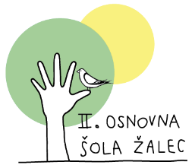 | Tel: 03/713-11-70  Fax: 03/713-11-78  Iden.št.za DDV: 62175815  TRR: 01390-6030692230

Kraj in datum:___________________________

OPRAVIČILO

Spoštovana gospa razredničarka/gospod razrednik.
Prosimo, da _______________________________________ opravičite izostanek od pouka v času
(ime in priimek učenca/učenke)

________________________ zaradi ____________________________________________________.
(datum odsotnosti) (vzrok odsotnosti)
Poskrbel/a bom, da bo moj otrok nadoknadil zamujeno učno snov.

Lep pozdrav,
__________________________________
(podpis starša/skrbnika)

